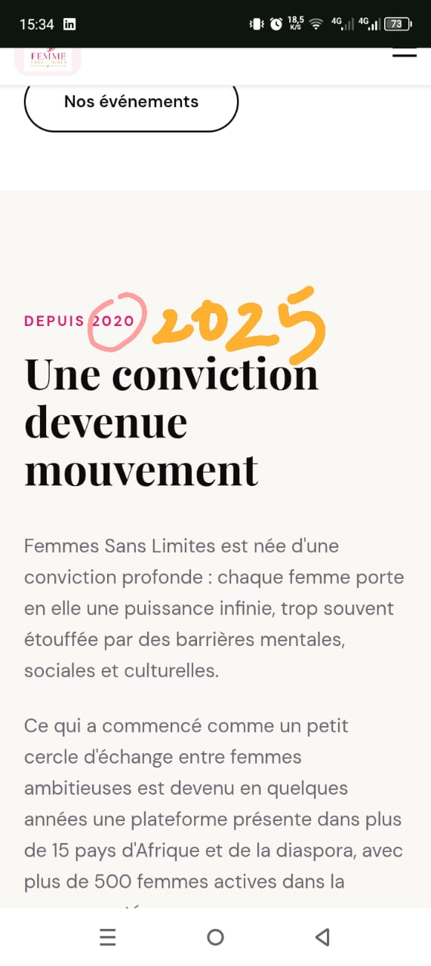
c'est 2025. Chéri Tu peux enlever la partie plus de 15 pays et 5000 femmes

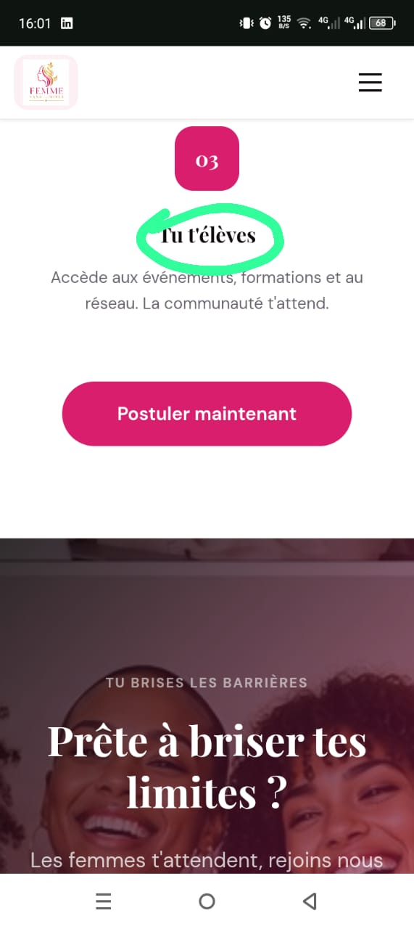

Tu deviens sans limites
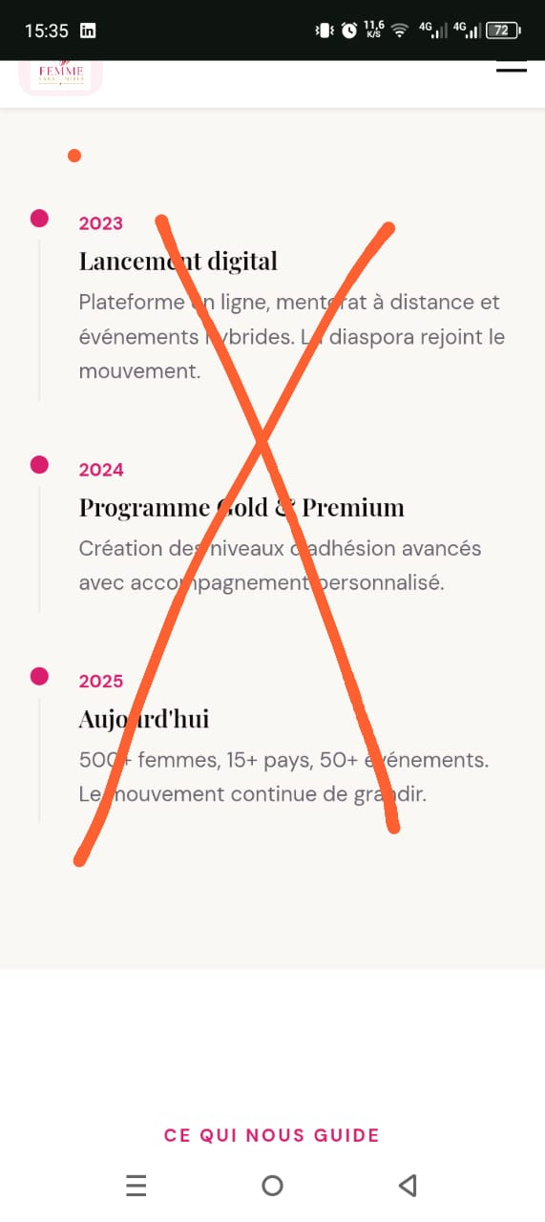

Tu peux supprimer cette partie stp cheri
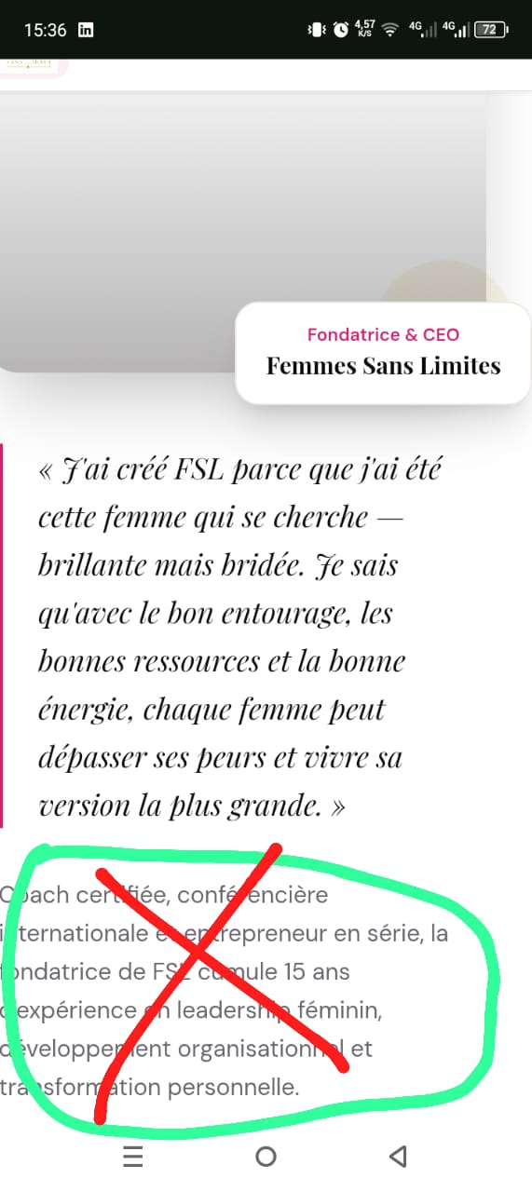

Femme sans limites sans « s »
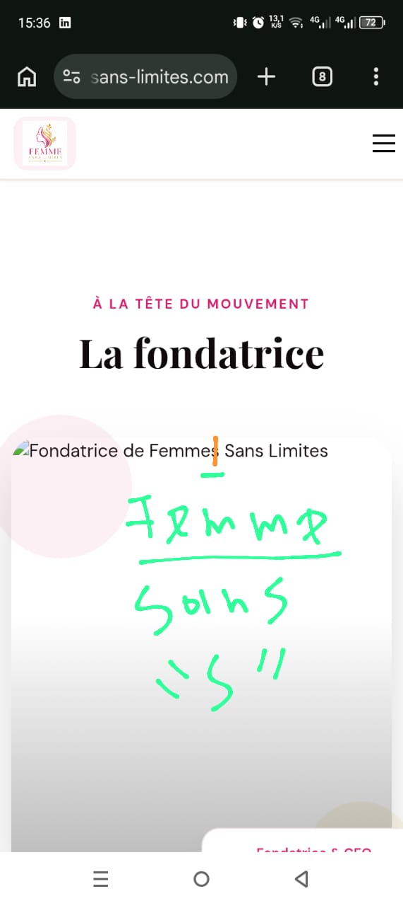
ffff
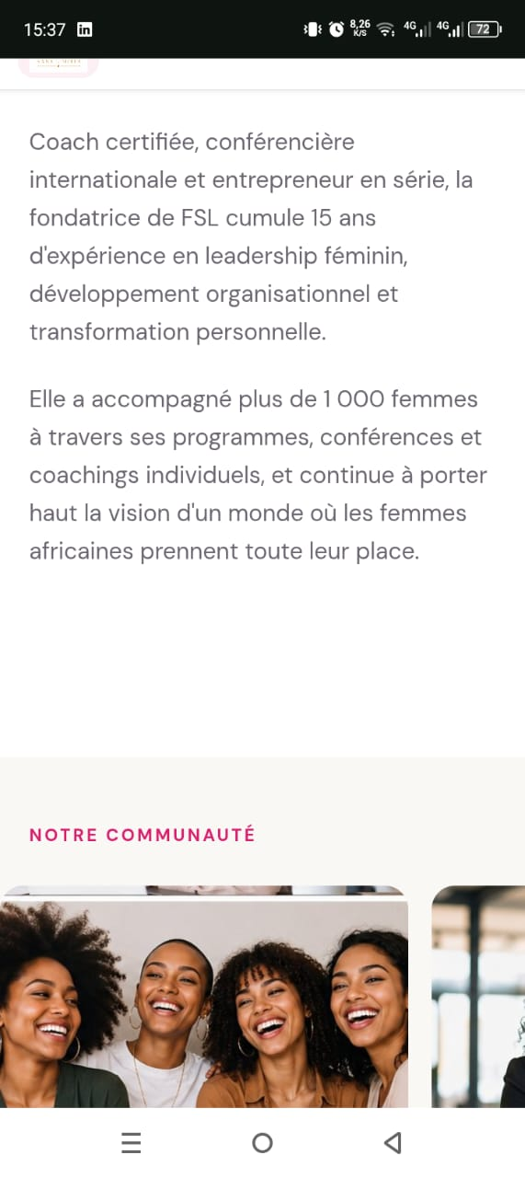

Cette partie aussi qui parle de la fondatrice Jessica Rabé
Si c'est possible d'enlever toute ces informations 🙏🏽
Juste mettre mon nom Jessica Rabé dans la suite on va mettre le texte

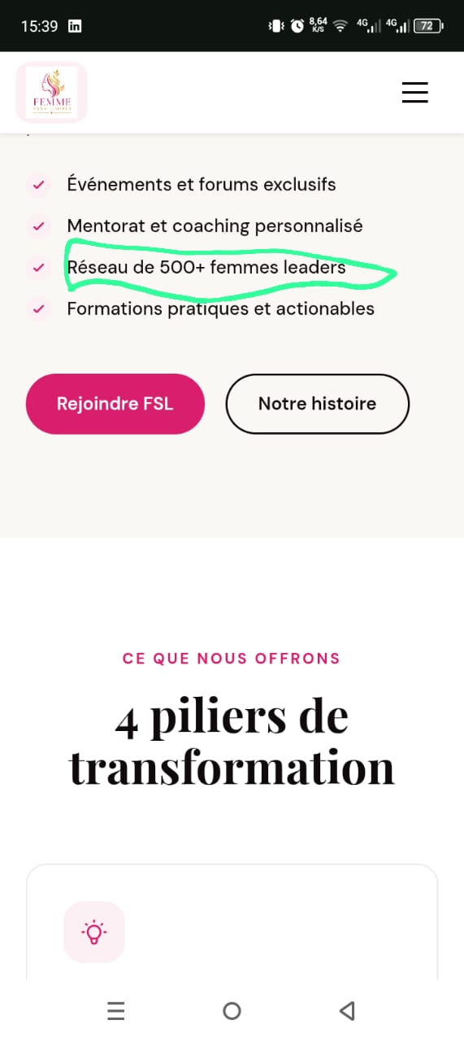

tu peux enlever cette partie stp

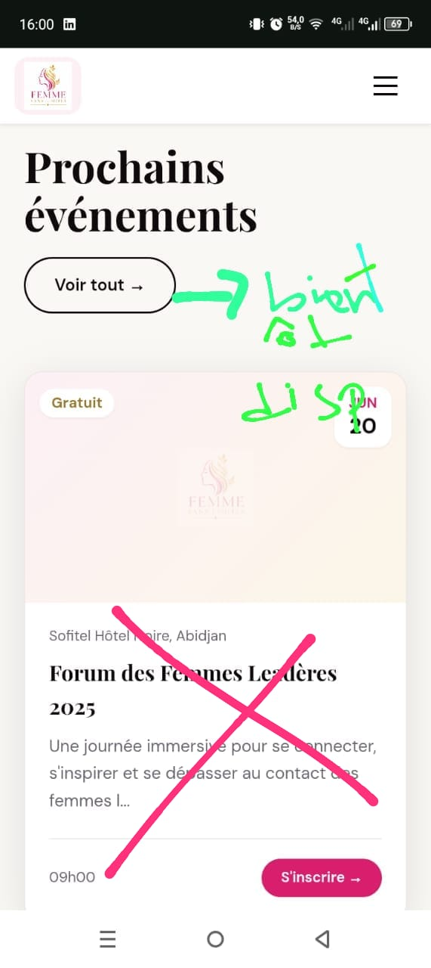Bientôt disponible remplace par voir tout et supprime tout les évènement

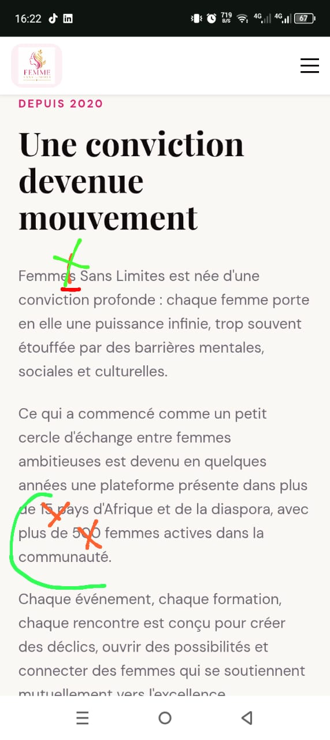

Femme sans limites « sans s »

Texte deuxième paragraphe : ce qui a commencé comme un petit cercle d'échange entre femmes ambitieuses est devenu en quelques années une plateforme, une famille.

